未整備確認手順

- 以下フォルダの日付が最新のExcelファイルを開く。
\\nksv523.ad.nkc.co.jp\第二工場実装課用\1係用\AccessDB\SMT_Schedule\日程置場の最新の
日付を開く。全選択コピーし、下記、セル変換フォーマットに貼り付けし、変換開始タブをクリック。
\\nksv523.ad.nkc.co.jp\第二工場実装課用\1係用\はまだ\遠藤\未整備確認のセル変換フォーマット

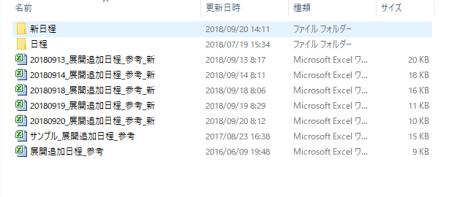

2.段取り予定を開く。
\\nksv523.ad.nkc.co.jp\第二工場実装課用\1係用\佐藤（康）段取り予定を開く。
セル変換フォーマットのM列に鹿島品目があれば、【鹿島品目】のセルを切り取り、段取り予定の【協力工場】へ貼り付ける。
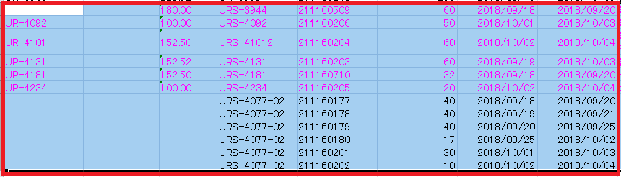

3.セル変換フォーマットのセルA2~最終行までを全選択し、コピーする。

4.段取り予定の確認前のタブを選択し、残っているセルの下へ挿入して貼り付けする。
貼り付け完了後、【罫線】を選択し格子を選択する。

5.BOSSで生産計画プル一覧(コード：MF60)を選択する。
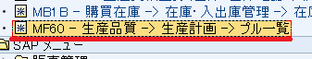

6段取り予定の確認前を開き、所要期間を確認し、一番遅い着手日に変更する。（例10/1着がある場合：2018.10.01へ変更）
製造指図/プロセス指図へ変更する。
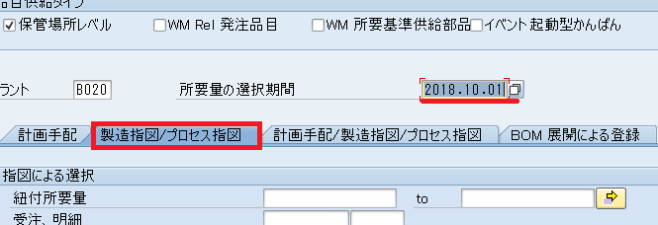

7.製造計画担当を選択し、製造計画担当を入力する。
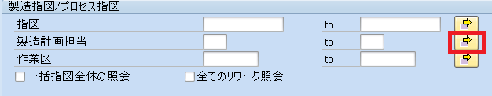
ここを選択すると複数入力できる欄が出てくる。

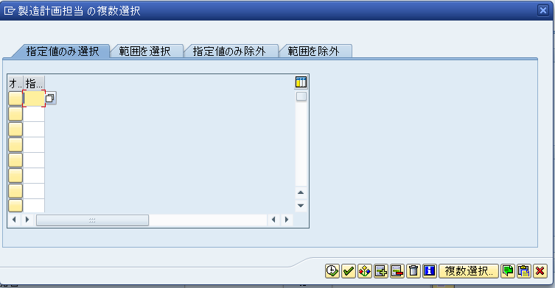

以下製造計画担当を入力する。
【R00】試作 【R01】半成品 【RD*】半成半製統合品 【RE*】半成半製統合品
入力完了後、実行ボタンを選択する。さらに実行ボタンを選択する。
8.抽出後、プル一覧から印刷を選択する。
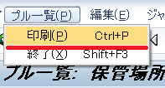
所要量詳細を選択し、実行する。
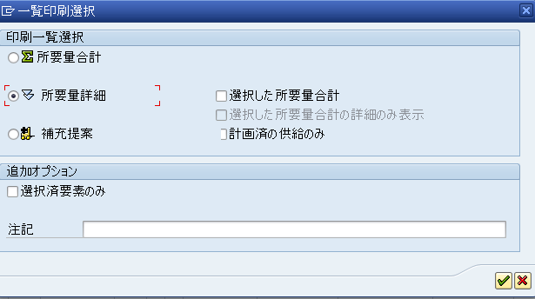

9.レイアウト変更を選択し、レイアウトを変更する。
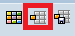
またレイアウトは以下のものが分かるようにする。

・指図
・利用可能在庫
・正味所要量
・欠品数量
・品目不足残
・所要日付（なくても問題ない）
10.レイアウト変更後、エクセルファイルへインポートさせる。
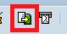

保存する書式を聞かれるので【スプレッドシート】を選択する。
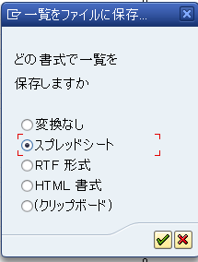
実行
保存名を【未整備】で保存する。

19未整備確認フォルダにある【未整備確認フォーマット】を起動する。
リンク：R:\1係用\未整備確認 置換する。

20. 段取り予定の確認前シート全体をコピーする。

21.【未整備確認フォーマット】の全体を選択し、貼り付けを行う。

22. [未整備確認]ボタンを押す。

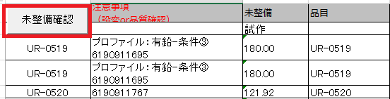

11.C列の未整備を確認する（未整備確認フォーマット）
・#N/A……未整備無し 前日分までは、指図がTECOされていないか確認する。
・部品コード…未整備かどうか未整備シートとBOSSで確認する。
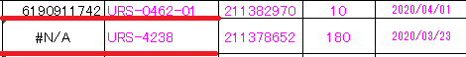
未整備なし。
保管場所不一致あり。BOSSで確認。

未整備がないものは、識別しやすいよう段取り予定の品目欄を薄い青で塗りつぶす。

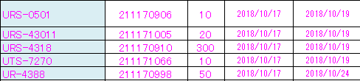
12.部品コードが表示された場合、以下手順で保管場所不一致ではないかどうか確認する。

- 未整備確認フォーマットのC列の未整備欄に部品コ－ドがあるものについては、指図をコピ－し、未整備ファイルで検索（F9）する。すべて検索で表示させる。
(VLOOK関数だと、複数あっても１つしか表示されないため)
- 未整備部品をコピーする。

- BOSSを立ち上げ、
在庫状況紹介（コード：MMBE）を立ち上げる。

- 品目に部品コードを入力。
プラントにB020（富岡プラント）を入力し、実行する。

- 部品がほかの保管場所にあるかどうか確認する。
(1),部品が他の保管場所にある場合…
部品管理へ依頼して保管場所の変更を依頼する。
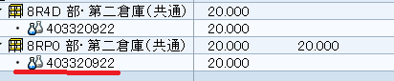
以下の保管場所の場合は部品管理へ変更の依頼をする。

8RP*(脱酸素倉庫)
8R4*(脱酸素倉庫)
8RS*(脱酸素倉庫)
48T*(再検査不合格倉庫)
EZ**(新規採用部品)
D***（別工場倉庫）

品質検査に部品がある場合は受け入れ検査へ連絡し優先で部品を上げてもらう。
部品管理あてに必要部のみ色で塗りつぶし、現在の保管場所を部品コードの横に書き、メールを送る。
（残す情報は、指図、部品コードのみ。）

未整備ファイル
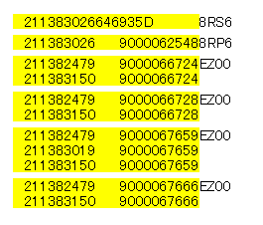
現在の保管場所を記入。

以下の倉庫の場合は不良在庫なので未整備としておく。
その後状況を確認し、生産の可否を判断する。

EFZ*(不良品倉庫)

(2)部品が4Z45倉庫にある場合…
鹿島へ部品のカット/まき直しに出ているので部品管理へ納期を確認する。
確認後、その部品を使う品目はその納期以降に生産するように調整する。
(鹿島から部品が納品される時間は15:00以降。)

③部品が他の倉庫にもなく未整備の場合…
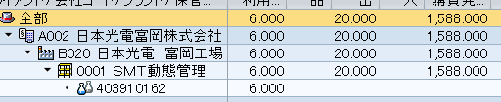

段取り予定の注意事項のところへ未整備部品を記載する。（未整備が解消されたら消す。）
その後、納期の確認をする。

納期確認手順
方法①：BOSSで在庫状況照会（MD04）を開く。
部品コードを入力し、実行する。
購買発注データをダブルクリックし照会（眼鏡ボタン）を押す。
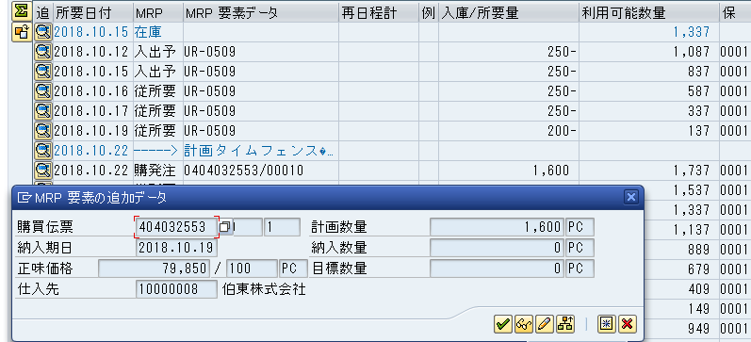

時刻に日付が入っていれば系統納入日付が納入日となる。

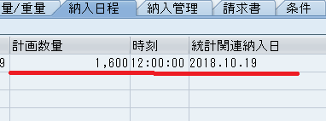

25.部品の未整備がないものは切り取り、段取り予定の確認前のタブから未整備無しの最終行に貼り付けする。
未整備確認フォーマット、未整備確認シートを保存せずに閉じる。

